12.07.2021 Для размещения на сайте

Столинского районного ЦГиЭ

НАКОПЛЕНИЕ РАДИОНУКЛИДОВ В ГРИБАХ И ЯГОДАХ

Традиционное потребление «даров леса» в доаварийный период, на Чернобыльской АЭС, в среднем на одного сельского жителя составляло около 4 кг/год грибов и столько же ягод. Так как 20 % населения республики продолжает употреблять в пищу лесные грибы и ягоды, это приводит к увеличению дозы внутреннего облучения. В среднем доза внутреннего облучения за счет употребления в пищу лесных грибов и ягод достигает 0,3±0,14 мЗв/год при плотности загрязнения 185 кБк/м². Очевидно, что при более высоких плотностях загрязнения эта доза будет пропорционально увеличиваться. Необходимо отметить, что в лесах, где плотность загрязнения превышает 74 кБк/м² (2 Ки/км²), сбор грибов не рекомендуется. Приведенные значения доз характеризуют ту часть сельского населения, которая пренебрегает установленными правилами. Причин этому несколько: пищевые традиции; пополнение рациона; дополнительные доходы за счет продажи. К настоящему времени не существует эффективных контрмер, которые могли бы снизить загрязнение лесных продуктов питания.
В белорусских лесах произрастает более 200 типов съедобных грибов, из которых 35 хорошо известных, которые традиционно используются в питании и сельских и городских жителей. В первые годы после Чернобыльской аварии собирать грибы не рекомендовалось. В современных экономических условиях грибы оказались хорошим подспорьем к семейному бюджету, поэтому в отдаленный период после Чернобыльской катастрофы на территории радиоактивного загрязнения возобновился сбор грибов, несмотря на их высокую способность накапливать радионуклиды. Однако, собирая грибы для собственного потребления или на продажу, следует знать некоторые особенности накопления радионуклидов в грибах. Дифференцированным должен быть подход к сбору грибов. По степени накопления ¹³⁷Cs основные виды съедобных грибов подразделены на четыре группы:
Грибы-аккумуляторы - польский гриб, горькуша, краснушка, моховик желто-бурый, рыжик, масленок, козляк, колпак кольчатый, свинушка, горькушка. В плодовых телах этих видов уже при загрязнении почв, близком к фоновым значениям (0,1-0,2 Ки/км²), содержание радионуклидов может превышать допустимые уровни. Поэтому сбор этих грибов не рекомендуется.
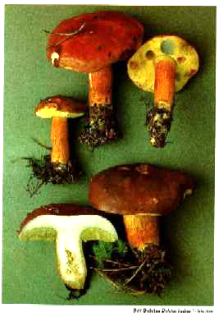
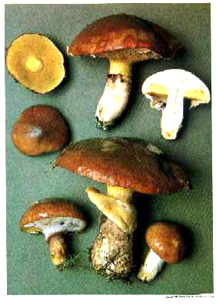
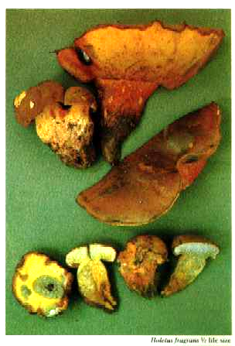
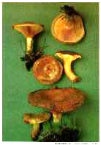
Сильнонакапливающие - грузди, волнушки, зеленка, сыроежки, скрипница. Собирать эти грибы также допускается при плотности загрязнения до 1 Ки/км²;
Польский гриб
Масленок
Моховик
Свинушка
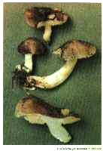
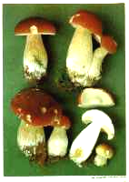
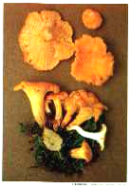
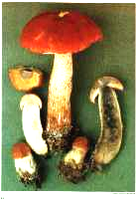
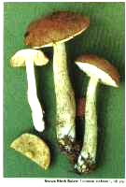
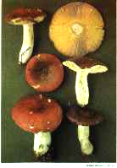
Средненакапливающие – лисичка настоящая. опенок осенний, белый гриб, подосиновик, подберезовик, подзеленка, сморчок, рыжик. Заготовку грибов данной группы можно проводить в лесах с плотностью загрязнения до 2 Ки/км²;
Рядовка Белый гриб Лисичка Подосиновик Подберезовик Сыроежка
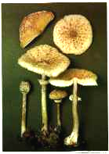
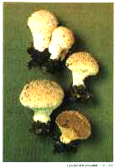
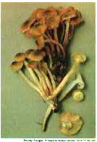
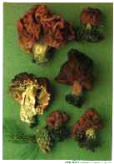
Слабонакапливающие - строчок обыкновенный, шампиньон, дождевик, сыроежка цельная и буреющая, зонтик пестрый, опенок зимний, вешенка. Заготовку грибов данной группы также рекомендуется проводить в лесах с плотностью загрязнения до 2 Ки/км².
Зонтичный гриб Строчок Дождевик Опенок
Накопление радионуклидов в грибах различается не только по их видовой принадлежности, но и по содержанию в отдельных частях плодовых тел у одного вида. У грибов с хорошо развитой ножкой (белый, подберезовик, подосиновик, польский гриб), как правило, содержание радионуклидов в шляпках в 1,5-2,0 раза выше, чем в ножках.
Различий в содержании ¹³⁷Cs в молодых и старых грибах не установлено. Тем не менее, рекомендуется брать молодые грибы, так как в старых могут накапливаться еще и ядовитые вещества.
Снижения содержания ¹³⁷Cs в грибах можно достичь путем отваривания их (в течение 15-60 минут) в соленой воде, при этом через каждые 15 минут отвар сливается. При кипячении в подсоленную воду можно добавить немного столового уксуса или лимонной кислоты, что увеличивает выход радионуклидов из грибов в отвар.
При такой обработке сыроежек, зеленок, рядовок и волнушек в течение 30 минут концентрация радиоцезия снижается в 2 - 10 раз. Несколько больше времени (45 минут) для снижения содержания радионуклидов в 2 - 10 раз требуется для трубчатых грибов—подберезовика, боровика, польского гриба, подосиновика. Безусловно, содержание питательных веществ в грибах после длительного отваривания снижается.
Из дикорастущих ягод в наибольшей степени накапливают ¹³⁷Cs клюква, голубика и брусника – уже при плотности загрязнения 0,5 Ки/км² содержание радионуклида в них, как правило, будет превышать нормативные значения. Несколько меньше накопление в чернике, землянике и малине, однако, при плотности загрязнения ¹³⁷Cs 1 Ки/км² содержание этого радионуклида в них также будет превышать нормативные значения. Следует иметь в виду, что накопление ¹³⁷Cs в дикорастущих ягодах зависит не только от плотности радиоактивного загрязнения, но и от степени увлажнения почвы, и даже от вида преобладающей древесной растительности, причем различия даже по одному виду ягод могут достигать 10 раз. Переработка ягод снижает содержание ¹³⁷Cs в готовой продукции максимум в 2 раза, если используется только сок ягод без жмыха.
Необходимо помнить, что даже при низкой плотности радиоактивного загрязнения ¹³⁷Cs (до 0,5 Ки/км²), содержание радионуклида в грибах и ягодах может превышать рекомендуемые предельно допустимые уровни, поэтому для всех собираемых «даров леса» необходима проверка на содержание радионуклидов.
Подробные рекомендации по сбору грибов и ягод можно получить в Столинском лесхозе, лесничествах и в районном центре гигиены и эпидемиологии.
Соблюдение данных рекомендаций поможет Вам не допустить или ослабить возможное действие радиации на организм и тем самым сохранить здоровье и трудоспособность.

Помощник врача-гигиениста
по радиационной гигиене
Столинского районного ЦГиЭ В.В.Луцкий

